Урок химии в 8-м классе по теме: "Валентность. Определение валентности по формулам"

Цели урока:
Дидактические:
- опираясь на знания учащихся, повторить понятия “химическая формула”;
- способствовать формированию у учащихся понятия “валентность” и умению определять валентность атомов элементов по формулам веществ;
- акцентировать внимание школьников на возможности интеграции курсов химии, математики.
Развивающие:
- продолжить формирование умений формулировать определения;
- разъяснять смысл изученных понятий и объяснять последовательность действий при определении валентности по формуле вещества;
- способствовать обогащению словарного запаса, развитию эмоций, творческих способностей;
- развивать умение выделять главное, существенное, сравнивать, обобщать, развивать дикцию, речь.
Воспитательные:
- воспитывать чувство товарищества, умение работать коллективно;
- повысить уровень эстетического воспитания учащихся;
- ориентировать учащихся на здоровый образ жизни.
Планируемые результаты обучения:
- Учащиеся должны уметь формулировать определение “валентность”, знать валентность атомов водорода и кислорода в соединениях, определять по ней валентность атомов других элементов в бинарных соединениях,
- Уметь разъяснять смысл понятия “валентность” и последовательность действий при определении валентности атомов элементов по формулам веществ.
Понятия, впервые вводимые на уроке: валентность, постоянная и переменная валентность.
Организационные формы: беседа, индивидуальные задания, самостоятельная работа.
Средства обучения: алгоритм определения валентности.
Демонстрационное оборудование: шаростержневые модели молекул хлороводорода, воды, аммиака, метана.
Оборудование для учащихся: на каждом столе “Алгоритм определения валентности”.
Опережающее задание: индивидуальное задание – подготовить сообщение на тему “Эволюция понятия “валентность”.
Ход урока

I. Ориентировочно-мотивационный этап.
1. Фронтальная беседа с учащимися по пройденной теме “Химическая формула”.
Задание: Что здесь написано? (Демонстрация учителем формул, отпечатанных на отдельных листах).
2. Индивидуальная работа по карточкам трёх учащихся по теме “Относительная молекулярная масса”. (Выполняют решение на доске). Проверка учителем.
Карточка № 1. Рассчитайте относительную молекулярную массу данных веществ: NaCl, K₂O.
Справочные данные:
- Аr (Na) = 23
- Аr (Cl) = 35,5
- Аr (K) = 39
- Аr (O) = 16
Карточка № 2. Рассчитайте относительную молекулярную массу данных веществ: CuO, SO₂.
Справочные данные:
- Аr (Cu) = 64
- Аr (O) = 16
- Аr (S) =3 2
Карточка № 3. Рассчитайте относительную молекулярную массу данных веществ: CH₄, NO.
Справочные данные:
- Аr (С) = 12
- Аr (H) = 1
- Аr (N) = 14
- Аr (O) = 16
3. Самостоятельная работа учащихся в тетрадях.
Задача информационно-вычислительного характера (условие записано в раздаточном материале).
Эффективность зубных паст в профилактике кариеса можно сравнить по содержанию в них активного фтора, способного взаимодействовать с зубной эмалью. Зубная паста “Crest” (производство США) содержит, как указано на упаковке, SnF₂, а зубная паста “FM extra DENT” (производство Болгария) содержит NaF. Вычислите, какая из этих двух паст более сильнодействующее средство для профилактики кариеса.
Проверка: один учащийся устно читает решение.

II. Операционно-исполнительный этап.
1. Объяснение учителя. Постановка проблемы.
Понятие о валентности.
– До сих пор мы пользовались готовыми формулами, приведёнными в учебнике. Химические формулы можно вывести на основании данных о составе веществ. Но чаще всего при составлении химических формул учитываются закономерности, которым подчиняются элементы, соединяясь между собой.
Задание: сравните качественный и количественный состав в молекулах: HCl , H₂O, NH₃, CH₄.
Беседа с учащимися:
– Что общего в составе молекул?
Предполагаемый ответ: Наличие атомов водорода.
– Чем они отличаются друг от друга?
Предполагаемый ответ:
- HCl – один атом хлора удерживает один атом водорода,
- H₂O – один атом кислорода удерживает два атома водорода,
- NH₃ – один атом азота удерживает три атома водорода,
- CH₄ – один атом углерода удерживает четыре атома водорода.
Демонстрация шаростержневых моделей.
Проблема: Почему различные атомы удерживают различное количество атомов водорода?
(Выслушиваем варианты ответов учащихся).
Вывод: У атомов разная способность удерживать определённое количество других атомов в соединениях. Это и называется валентностью. Слово “валентность” происходит от лат. valentia – сила.
Запись в тетради:
Валентность – это свойство атомов удерживать определённое число других атомов в соединении.
Валентность обозначается римскими цифрами.
Записи на доске и в тетрадях:
I I  HCl | I II  H₂O | I III  H₃N | I IV  H₄C
Валентность атома водорода принята за единицу, а у кислорода – II.
2. Эволюция понятия “валентность” (сообщение учащегося).
– В начале XIX века Дж. Дальтоном был сформулирован закон кратных отношений, из которого следовало, что каждый атом одного элемента может соединяться с одним, двумя, тремя и т.д. атомами другого элемента (как, например, в рассмотренных нами соединениях атомов с водородом).
В середине XIX века, когда были определены точные относительные веса атомов (И.Я. Берцелиус и др.), стало ясно, что наибольшее число атомов, с которыми может соединяться данный атом, не превышает определённой величины, зависящей от его природы. Эта способность связывать или замещать определённое число других атомов и была названа Э.Франклендом в 1853 г. “валентность”.
Поскольку в то время для водорода не были известны соединения, где он был бы связан более чем с одним атомом любого другого элемента, атом водорода был выбран в качестве стандарта, обладающего валентностью, равной 1.
В конце 50-х гг. XIX вeка А.С. Купер и А.Кекуле постулировали принцип постоянной четырёхвалентности углерода в органических соединениях. Представления о валентности составили важную часть теории химического строения А.М. Бутлерова в 1861 г.
Периодический закон Д.И. Менделеева в 1869 г. вскрыл зависимость валентности элемента от его положения в периодической системе.
Вклад в эволюцию понятия “валентность” в разные годы внесли В.Коссель, А.Вернер, Г.Льюис.
Начиная с 30-х гг. XX века представления о природе и характере валентности постоянно расширялись и углублялись. Существенный прогресс был достигнут в 1927 г., когда В.Гейтлер и Ф.Лондон выполнили первый количественный квантово-химический расчёт молекулы водорода H₂.
3. Определение валентности атомов элементов в соединениях.
Правило определения валентности: число единиц валентностей всех атомов одного элемента равно числу единиц валентности всех атомов другого элемента.
Алгоритм определения валентности.
Алгоритм определения валентности | Пример
1. Запишите формулу вещества. | H₂S, Cu₂O
2. Обозначьте известную валентность элемента | I  H₂S, | II  Cu₂O
3. Найдите число единиц валентности атомов известного элемента, умножив валентность элемента на количество его атомов | 2  I  H₂S | 2  II  Cu₂O
4. Поделите число единиц валентности атомов на количество атомов другого элемента. Полученный ответ и является искомой валентностью | 2  I II  H₂S | 2  I II  Cu₂O
5. Сделайте проверку, то есть подсчитайте число единиц валентностей каждого элемента | I II  H₂S  (2=2) | I II  Cu₂O  (2=2)
4. Упражнение: определить валентность элементов в веществах (тренажёр: ученики цепочкой выходят к доске). Задание в раздаточном материале.
SiH₄, CrO₃, H₂S, CO₂, CO, SO₃, SO₂, Fe₂O₃, FeO, HCl, HBr, Cl₂O₅, Cl₂O₇, РН₃, K₂O, Al₂O₃, P₂O₅, NO₂, N₂O₅, Cr₂O₃, SiO₂, B₂O₃, SiH₄, Mn₂O₇, MnO, CuO, N₂O₃.

III. Оценочно-рефлексивный этап.
Первичная проверка усвоения знаний.
В течение трёх минут необходимо выполнить одно из трёх заданий по выбору. Выбирайте только то задание, с которым вы справитесь. Задание в раздаточном материале.
- Репродуктивный уровень (“3”). Определите валентность атомов химических элементов по формулам соединений: NH₃, Au₂O₃, SiH₄, CuO.
- Прикладной уровень (“4”). Из приведённого ряда выпишите только те формулы, в которых атомы металлов двухвалентны: MnO, Fe₂O₃ , CrO₃, CuO, K₂O, СаH_{2.}
- Творческий уровень (“5”). Найдите закономерность в последовательности формул: N₂O, NO, N₂O₃ и проставьте валентности над каждым элементом.
Проверка выборочная. Консультант из числа учащихся по готовому шаблону проверяет 4 тетради учащихся.
Работа над ошибками. Ответы на обратной стороне доски.

IV. Подведение итогов урока.
Беседа с учащимися:
- Какую проблему мы поставили в начале урока?
- К какому выводу мы пришли?
- Дать определение “валентности”.
- Чему равна валентность атома водорода? Кислорода?
- Как определить валентность атома в соединении?
Оценка работы учащихся в целом и отдельных учащихся.
Домашнее задание: § 10 стр.34-39, упр 3-5. на стр. 39.

Открытый урок химии в 8-м классе по теме "Вода в жизни"
- Якименко Светлана Ивановна, заместитель директора по ВР
Дидактические цели: формировать представление о воде как о веществе, о ее роли в природе, для жизни человека и растений.
Развивающие цели: формировать обще учебные умения и навыки, наблюдать за ходом эксперимента, осуществлять самоконтроль, творческие - в прочтении стихов, работа с учебным текстом.
Воспитательные цели: воспитывать личностные качества, обеспечивающие успешную исполнительскую деятельность, сообразительность, наблюдательность, увлеченность экспериментом, развитие нравственно-эстетических качеств при описании природных явлений, связанных с водой, посредством эмоционального воздействия через музыку, чтение стихов, изготовление изделий декоративно прикладного характера.
Оборудования и реактивы: мультимедийный проектор, стакан с водой, черный ящик.
Эксперимент: за три недели до урока заложить пять экспериментальных полиэтиленовых стаканчиков или цветочных горшков с двумя головками репчатого лука в каждом.
Условия проведения эксперимента: в одинаковых условиях освещения, осуществлять полив через день 2 столовыми ложками воды, каждый стаканчик:
Горшок 1 – артезианской водой, 2 – талой водопроводной водой, 3 – серебряной водой, 4 – кремниевой водой, 5 – магнитной водой.
Музыкальное оформление:
- Заставка из программы «Что ? Где? Когда?» (муз. фон 1);
- «Живи ,Родник, живи» (С.Беликов), (муз. фон 2);
- «Звуки природы» (шум моря) (муз. фон 3);
- «Звуки природы» (шум ручья) (муз. фон 4);
- «Happy New Year!» (муз. фон 5).

Ход урока
Учитель: Добрый день ребята! Добрый день уважаемые гости! (муз. фон 1)
Лаборант вносит черный ящик, а учитель говорит: «Китайский философ Лао-Цзы утверждал, что это – «Самое мягкое и слабое существо в мире, но в преодолении твердого и крепкого она непобедима и нет ей на свете равного в этом» (стакан с водой )
Учитель: Эпиграфом к уроку пусть будут слова – (<Приложение 1> слайд 1)
…Твоим милосердием снова отворяются иссякшие родники сердца.
Ты – величайшее в мире богатство…
(Антуан де Сент-Экзюпери)

I. Многообразие воды
Учитель: Леонардо да Винчи сказал: «Воде дана волшебная власть стать соком жизни на земле» и главная мысль сегодня на уроке вода в жизни и об этом красиво сказано в стихах (муз.фон 2)
Безбрежная ширь океана
И тихая заводь пруда
Струя водопада и брызги фонтана
И все это только вода
Высокие брызги вздымая
Бушует морская вода
И топит, как будто играя
Большие морские суда
И в кружево, будто одеты
Деревья, кусты, провода,
И кажется сказкою это,
А в сущности только – вода.
Учитель: О воде говорят, что она бывает живой и мертвой, легкой и тяжелой, целебной и минеральной.
Она может быстро бежать
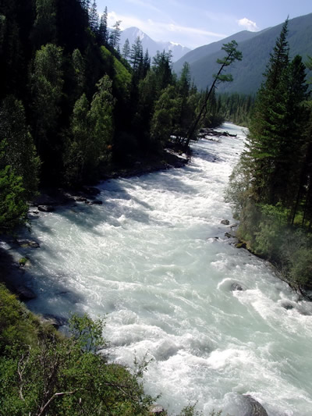
Горная река
тихо струиться
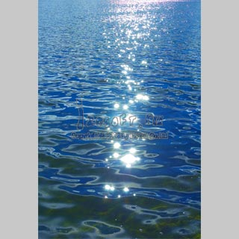
Морской штиль
реветь водопадом
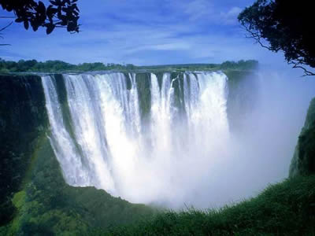
Ниагарский водопад
молчать айсбергом
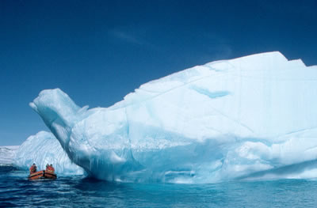
Айсберг
дымить гейзером
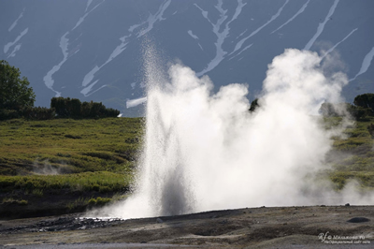
Гейзер
и блистать капелькой росы
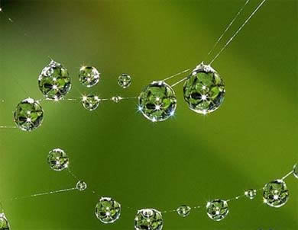
Роса
завораживать и вдохновлять, грозить девятым валом
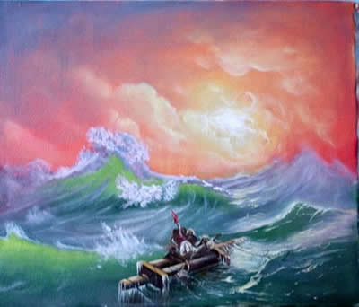
Репродукция Айвазовского «Девятый вал»
и весело плескаться
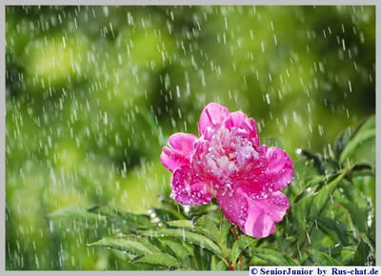
Летний дождь
О ней сложены былины и песни , ее уважают и почитают, без нее невозможна жизнь. (Выкл. музыку)
Учитель: В течение 1 мин. Запишите I урока «Многообразие воды», о готовности сигнальте зеленым «симофором».

II. Роль воды на Земле.
(слайд 2) Учитель: Аристотель включил воду в число 4 основных начал природы, не будет ее – погаснет жизнь на земле. Какова же ее роль?
Ребята вам дано было задание найти информацию о роли воды для Земли, приготовьтесь давать комментарии
РОЛЬ ВОДЫ НА ЗЕМЛЕ
- Колыбельная жизни
- Среда обитания большинства живых существ
- Среда протекания всех биохимических реакций
- Основная пища растений: Н₂О + СО₂ = О₂ + органические в-ва
- Важнейший преобразователь неживой природы(скалы почва)
- Главный растворитель неживой природы(соли Мирового океана)
- Участник практически всех химических реакций на земле
- Мощный источник энергии
- Важнейший регулятор климата на земле
Вывод: «Вода важна для жизни планеты Земля»

III. Вода и человеческий организм
А какова роль воды для человека?
Учитель: Человеческий организм это фабрика воды ,
При нормальных условиях организм нормального человека находится в состоянии водного равновесия, кол-во потребляемой воды равно кол-ву выделяемой, нарушение этого равновесия вызывает в организме тяжелые последствия:
- При потере воды от 500 мл до 1 л – жажда;
- От 2-2.5 л – потеря сознания;
- 14-15 л – летальный исход.
Каков же процент содержания воды в нашем организме (слайд 3) расскажет Пастика А.
«Содержание воды в организме человека»
Органы в организме человека | Содержание в %
Головной мозг белое вещество | 70%
Серое в-во | 83%
Спиной мозг | 75%
Почки | 82%
Сердце | 79%
Легкие | 79%
Мышцы | 75%
Кожа | 72%
Печень | 70%
Скелет | 46%
Зубная эмаль | 0,2%
Стекл. Тело глаза | 99%
Слюна | 99,4%
Желудочный сок | 99,5%
Плазма крови | 92%
Общее процентное содержание воды в организме человека равно 65%.
В организме 5л крови из них 3,5 приходится на плазму. Кровь человека по элементарному составу близка к морской воде (слайд 4)
Раствор | Элементы % (от общей массы )
 | Cl₂ | Na | O₂ | K | Ca
Вода океана | 55 | 30,6 | 5,6 | 1,1 | 1,2
Кровь человека | 50 | 30 | 9,9 | 1,8 | 0,8
Вывод: каждый человек – носитель следов морского происхождения. Доказательством этого служит то, что при обезвоживании или потере крови вводят физиологический раствор 0,85% р-р NaCl . Вода – необходимое условие для существования и функционирования систем органов.
Вода создает благоприятную атмосферу для релаксации (физкультминутка (муз. фон 3)

IV. Вода в жизни растений
Учитель: А как себя вода ведет по отношению к растениям, мы узнаем из исследовательской работы экспериментатора Чекан А.
Ученик: Целью моего исследования было выяснить, как биологически активная вода действует на растения, а именно на рост, всхожесть и массу. За две недели до урока я заложил опытную площадку из 5 пластиковых стаканчиков в которые я посадил по 3 луковицы (на случай если погибнет одна или две). И поливал их через день двумя ложками биологических вод. Все горшки находились в равных световых условиях (слайд 5):
Горшок <Приложение 2>
- поливал водопроводной водой;
- талой водопроводной водой;
- серебряной водой;
- кремниевой водой;
- магнитной водой.
После проведения исследовательского эксперимента, измерив длину пера линейкой , массу пера лука на электронных весах (слайд 6), данные были внесены в сводную таблицу (слайд 7).
Виды активной воды |  | Длина пера(см) | Масса пера(г) | Всхожесть
1 | Артезианская вода | 22 | 24 | первая
2 | Талая вода | 3 | 3 | четвертая
3 | Серебряная вода | 6,5 | 9,5 | третья
4 | Кремниевая вода | 18 | 20 | вторая
5 | Магнитная вода | 18 | 19 | вторая
Вывод: По-разному влияют биологические воды на всхожесть, рост и массу растения. Кремниевая, магнитная и артезианская воды оказывают влияние на ускоренную всхожесть растений, лучше помогают усваивать питательные вещества почвы. Талая вода многократно усиливает целебные свойства растения, а серебряная вода создает условия для развития растения, т.к. губит микроорганизмы почвы нежелательные для роста растения.

V. «Эмоции» и память воды.
Учитель: Мы говорим о воде, как о необходимом веществе в нашей с вами жизни, а ведь она обладает памятью, она может реагировать на происходящее вокруг, кристаллизуясь либо в правильные кристаллы, либо формироваться в бесформенные кристаллы. Кристаллы замерзшей воды, над которыми читались христианские, мусульманские и буддистские молитвы имеют правильную форму, различных конфигураций.
Кристаллы воды из разных источников
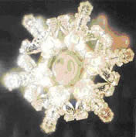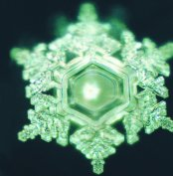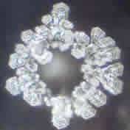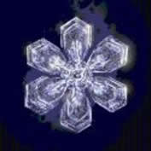
Положительное влияние на воду
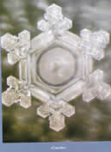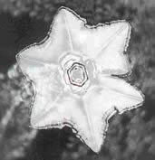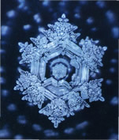
Отрицательное влияние на воду
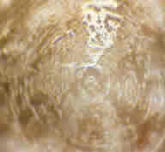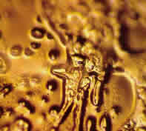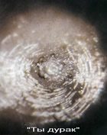
Вопрос: Если вода носитель информации, то почему за миллионы лет существования Земли эта память не переполнилась и не дала сбоев?
Ответ: Потому что океанская вода способна стирать память, в том числе и негативную. Это происходит при переходе из одного агрегатного состояния в другое.
А это одно из физических свойств воды.

VI. Физические свойства воды.
Учитель: А какими именно физическими свойствами обладает вода вы узнаете, прочитав §7.2 (учебик Л.С. Гузей, Р.П. Суровцева), ответив на вопросы. Самостоятельная работа по физическим свойствам(письменно)
Учитель: Впишите недостающие данные в схему и вклейте в конспект о готовности сигнализируйте симофорами (учащимся предложены схемы с вопросами ,ответы к которым они самостоятельно ищут в тексте параграфа)
- t° плавления – 0°C
- t° кипения – 100°C
- ρ₀ H₂O =1 г/см³
- ρ₀ льда =0,92 г/см³
- теплопроводность – 4,2 Дж\г
- электропроводность – плохая
- растворимость – хорошая
- агрегатное состояние-газ, жидкость, ТВ.
- цвет - Ц
- запах - З
- вкус – В
Учитель: Ребята вам хорошо известны 3 агрегатных состояния воды и вы легко решите кроссворд, отгадав загадки о воде.(Разгадывание кроссворда) С остальными свойствами воды и строением молекулы, познакомитесь на следующем уроке. A сейчас небольшой экскурс в мир информации о воде, который назвали назвали «Одной строкой о воде» (муз. фон 4)
«Одной строкой о воде»
- Первый закон в России об охране вод был написан Петром I, им открыта в 1718 г. первая водолечебница – Олонецкие марциальные воды.
- Трехдневный человеческий зародыш содержит столько же воды, сколько медуза, – 97 %, трехмесячный – 91 %, а новорожденный – 80 %.
- В пустыне Сахара от восхода солнца до заката человек испаряет 12 л воды.
- За 60 лет жизни человека сердце сокращается более 2 млрд. раз, перекачивает 150 000 кубических метров крови – целое озеро глубиной 2 м и в поперечнике около 300 м.
- В зеленом листе без воды не могут образовываться сахар, крахмал, жиры, кислоты и другие вещества.
- Вода – «вечный двигатель», она осуществляет движение живой и неживой природы, регулирует температуру и определяет климатические пояса.
- В России к концу XVIII в. было 3000 мануфактур, использующих энергию воды рек.
- Если всю воду океанов распределить равномерным слоем по всему земному шару, то «мировой океан» был бы общей глубиной 4 км.
- Если бы инопланетяне когда-либо посетили нашу планету, скорее всего, они назвали бы ее планета Вода, т.к. это вещество в твердом и жидком состоянии покрывает 3/4 поверхности Земли.
Учитель: Все нуждаются в воде. А для чего мы ее используем? (слайд 8)Вода необходима для охлаждения компрессоров, для дробления пород и руд , при добыче золота, для крашения ткани, мыловарения, для вращения турбин на гидроэлектростанциях, для коммунальных нужд. В больших городах в сутки человек расходует около 300л воды, а это очень много, неэкономно.
Ученик читает:
«В луже, в море, в океане
И в водопроводном кране
Как сосулька замерзает,
В дом туманом заползает ,
На плите у нас кипит,
Паром чайника шипит,
Растворяет сахар в чае,
Мы ее не замечаем,
Мы привыкли, что вода –
Наша спутница всегда.
Без нее нам не умыться,
Не наесться, не напиться.
Смею я вам доложить,
Без воды нам не прожить»
Учитель: Накануне новогодних праздников желаю вам здоровья ,любви и благодарности родных, успехов в учебе, всего самого доброго, так как именно эти слова произнесенные на разных языках мира позволяют воде кристаллизоваться в самые прекрасные звезды-снежинки! Снежинки у каждого на парте (муз. фон 5) (слайд 10)
Учитель: Изобразите на снежинке ваше настроение после урока.
Д/з 1.Посчитать сколько молекул воды в одном стакане. Стакан 200мл=200г, §7.2

